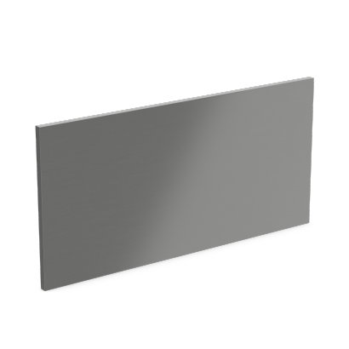
StoVentec FibreCement
DTU 45.4

Caractéristiques :

Le système StoVentec FibreCement est un système de façade ventilé constitué d’un panneau de finition en fibre Ciment de haute densité appliqué sur une ossature bois, aluminium ou acier combler d’isolant en laine minéral.

- Sous-construction
- Ancrage
- Isolant (laine minérale)
- Fixation (Sto-Cheville DH – Sto-Cheville à visser H60)
- Montants (Alu, Acier, Bois) + EPDM
- Parements
- Fixations de parement

Sommaire

1. Domaine d’emploi 3

2. Sécurité en cas d’incendie 4

3. Description des composants du système 5

4. Mise en œuvre 9

5. Détails techniques 20

Domaine d’emploi :
Mise en œuvre du bardage rapporté sur parois planes et verticales, neuves ou préexistantes, en maçonnerie d'éléments enduits (conforme au NF DTU 20.1) ou en béton (conforme au DTU 23.1), situées en étage et à rez-de-chaussée protégé, ou non des risques de chocs.

Pose possible sur construction à Ossature Bois (COB) selon NF DTU 31.2 de 2019 et sur support en bois lamellé croisé CLT sous Avis Technique du GS3, limitée à :
- En pose à joints ouverts :
- hauteur 10 m maximum (+ pointe de pignon) en zones de vent 1, 2, 3 en situation a, b, c,
- hauteur 6 m maximum (+ pointe de pignon) en zone de vent 4 et/ou en situation d,
- En pose à joints fermés avec traitements spécifiques des retours d’étanchéité au droit des baies:
- hauteur de 18 m maximum (+ pointe de pignon) en situations a, b et c.
- hauteur 10 m maximum (+ pointe de pignon) en zone de vent 4 ou en situation d.
Les situations a, b, c et d sont définies dans la norme NF DTU 20.1 P3.
Le pare-pluie est recoupé tous les 6 m pour l’évacuation des eaux de ruissellement vers l’extérieur.
Mise en œuvre possible aussi en habillage de sous-face de supports plans et horizontaux en béton, neufs ou déjà en service, inaccessibles (à plus de 3 m du sol), et sans aire de jeux à proximité, et selon les dispositions décrites dans le § 5.3.2

Pose sur façade inclinée en fruit négatif de 0 à 90° sur support béton, suivant les dispositions particulières
décrites dans le § 5.3.2

Niveau d’assistance technique : Niveau 1 .
La Société Sto peut apporter, à la demande du poseur, une assistance technique sous forme de conseils techniques et pratique.. Un numéro d’assistance technique et une adresse mail sont mis à disposition des utilisateurs.

Exposition au vent correspondant à une pression ou une dépression limite de service (selon l’Eurocode 1) de valeur maximale (exprimée en Pascals) donnée au tableaux 2a et 2b de cette notice Technique.

Dispositions des fixations  H x V | Épaisseur des Panneaux | Entraxes de fixations (mm) le long des montants supports (V)
Dispositions des fixations  H x V | Épaisseur des Panneaux | 200 | 300 | 400 | 500 | 600
Dispositions des fixations  H x V | Épaisseur des Panneaux | Valeurs à l'état limite de service en Pascals (Pa)
2 x 2 | 8 mm | 4640 | 3451 | 2747 | 2281 | 1950
2 x 2 | 10 mm
2 x 3  2 x n | 8 mm | 3353 | 2234 | 1676 | 1340 | 1117
2 x 3  2 x n | 10 mm
3 x 2  n x 2 | 8 mm | 2600 | 1934 | 1540 | 1278 | 1093
3 x 2  n x 2 | 10 mm
3 x 3  n x n | 8 mm | 5077 | 3385 | 2539 | 2030 | 1692
3 x 3  n x n | 10 mm
Tableau 1 - Dépressions limites de service selon Eurocode 1 Partie 1-4, son annexe nationale, ses amendements et leurs annexes nationales - Entraxe des montants supports = 400 mm

Dispositions des fixations  H x V | Épaisseur des Panneaux | Entraxes de fixations (mm) le long des montants supports (V)
Dispositions des fixations  H x V | Épaisseur des Panneaux | 200 | 300 | 400 | 500 | 600
Dispositions des fixations  H x V | Épaisseur des Panneaux | Valeurs à l'état limite de service en Pascals (Pa)
2 x 2 | 8 mm | 1740 | 1294 | 1030 | 856 | 731
2 x 2 | 10 mm
2 x 3  2 x n | 8 mm | 1690 | 1127 | 845 | 676 | 563
2 x 3  2 x n | 10 mm
3 x 2  n x 2 | 8 mm | 1262 | 938 | 748 | 620 | 530
3 x 2  n x 2 | 10 mm
3 x 3  n x n | 8 mm | 2425 | 1616 | 1212 | 970 | 809
3 x 3  n x n | 10 mm
Tableau 2 - Dépressions limites de service selon Eurocode 1 Partie 1-4, son annexe nationale, ses amendements et leurs annexes nationales - Entraxe des montants supports = 600 mm

Les performances aux chocs extérieurs du procédé StoVentec FibreCement Ossature Bois et Métal, avec un entraxe de 600mm, correspondent, selon les Cahiers du CSTB 3546-V2 et 3534, à la classe d’exposition Q4 en paroi facilement remplaçable.

Le procédé de bardages rapportés StoVentec FibreCement peut être mis en œuvre sur toutes les zones de sismicité et toutes catégories d’importance de bâtiment à l’exception de la catégorie IV, d’après la jurisprudence du Groupe Spécialisé n°2 du 23 Septembre 2014.
Pour des hauteurs d’ouvrage ≤ 3.5 m, la pose en zones sismiques du procédé de bardage rapporté StoVentec FibreCement est autorisée sans disposition particulière, quelles que soient la catégorie d’importance du bâtiment et la zone de sismicité (cf. Guide ENS)

Zones de sismicité | Classes de catégories d’importance des bâtiments
Zones de sismicité | I | II | III | IV
1 | X | X | X | X
2 | X | X | X
3 | X | X□ | X
4 | X | X□ | X
X | Pose autorisée sans disposition particulière selon le domaine d’emploi accepté
X | Pose en zones sismiques nécessitant des dispositions ou justifications particulières
□ | Pose autorisée sans disposition particulière selon le domaine d’emploi accepté pour les bâtiments de catégorie d’importance II remplissant les conditions telles que définies au chapitre I “ Domaine d'application ” du Guide de construction parasismique des maisons individuelles DHUP CPMI-EC8 Zones 3-4, édition 2021.
 | Pose non autorisée
Tableau 3 - Domaine d’emploi en zones sismiques pour la pose du procédé StoVentec FibreCement sur parois planes

Sécurité en cas d’incendie
Les vérifications à effectuer (notamment quant à la règle dite du "C + D", y compris pour les bâtiments en service) doivent prendre en compte les caractéristiques suivantes :
• Classement au feu : A2-s1, d0 selon les dispositions d’essais PV n° RA 130154 du 12 Juillet 2013 :
• Masse combustible (MJ/m²) :
Epaisseur de la plaque | 8 mm | 10mm
PCS ( MJ/m²) | 18,72 | 23,4

Le guide « Protection contre l'incendie des façades en béton ou en maçonnerie revêtues de systèmes d'isolation thermique extérieure par bardage rapporté ventilé » est à prendre en compte pour l’application des paragraphes 5.2.1 et 5.4 de l’IT249 de 2010.
Le respect de ce guide « Protection contre l'incendie des façades en béton ou en maçonnerie revêtues de systèmes d'isolation thermique extérieure par bardage rapporté ventilé » et du classement de réaction au feu peut induire des dispositions techniques et architecturales, pour satisfaire la Réglementation incendie en vigueur, qui ne sont pas illustrées dans les détails de l’Annexe Technique notamment les relevés de bavette débordantes pour la reprise de ventilation.
Ces dispositions ne se substituent pas à celles qui sont visées dans la présente Appréciation Technique de Transition pour les aspects qui ne relèvent pas de la sécurité incendie.

Description des composants du sytème

DESCRIPTION SUCCINTE
Le procédé StoVentec FibreCement est un procédé de bardage rapporté constitué de panneaux en fibre ciments.

Fourniture des composants du bardage :
La Société Sto ne pose pas elle-même ; elle assure la fourniture des plaques StoVentec FibreCement , des fixations et de la peinture pour le traitement des chants recoupés.. Tous les autres éléments sont directement approvisionnés par le poseur, en conformité avec les préconisations de la présente Annexe Technique. Le produit de traitement des chants, ICA, est proposé par la Société Sto..

Parements Stoventec fibrecement sous QB15 :
Les plaques de fibres-ciment existent en 4 variantes :

- StoFibreCement Pure : Panneau teinté masse, traitement hydrophobe transparent en surface et sur le chant. Aucun traitement des chants n’est requis.
- StoFibreCement Pure UV : Panneau teinté masse, avec traitement hydrophobe acrylique en surface et protection aux UV renforcée. Un traitement d’imprégnation est appliqué en usine sur les chants et au niveau du perçage le cas échéant. Dans le cas de coupe sur chantier, les chants de panneaux devront être traités.
- StoFibreCement Pure GX : Panneau teinté masse, avec traitement hydrophobe transparent et protection anti-graffitis. Un traitement d’imprégnation est appliqué en usine sur les chants et au niveau du perçage le cas échéant. Dans le cas de coupe sur chantier, les chants de panneaux devront être traités.
- StoFibreCement Coat GX : Panneau revêtu d’une peinture acrylique opaque renforcée par un traitement de surface anti-graffitis. Un traitement d’imprégnation est appliqué en usine sur les chants et au niveau du perçage le cas échéant. Dans le cas de coupe sur chantier, les chants de panneaux devront être traités.
Différents degrés de brillance sont disponibles ; Matt, Gloss ou Métallique.

- Caractéristiques physiques et mécaniques des plaques StoVentec FibreCement :

Caractéristique |  | Valeur | Tolérance | Unité | Référence
Dimensionnelles | Longueur | 2500  3000  3050 | ±2 | mm | —
Dimensionnelles | largeur | 1200  1250 | ±1 | mm | —
Dimensionnelles | épaisseur | 8  10 | ±0,2 | mm | NF EN 12467
Equerrage |  |  | 2 mm/m.
Masse surfacique |  | 14,4  18,0 | — | Kg/m² | —
Masse volumique apparente |  | 1600 | ± 50 | kg/m3 | NF EN 12467
Valeur certifiée  Module de rupture minimal MOR (en état saturé) |  | > 24 | — | N/mm² (MPa) | NF EN 12467  § 5.4.3 – classe 5 - Catégorie A
Absorption d’eau | Pure/ Pure UV/Pure GX | 9 | ±3 | % | —
Absorption d’eau | Coat GX | 3 | ± 2 | % | —

- Sous-formats : toutes dimensions sont possibles par recoupe des formats standards.

- Aspect et coloris

Aspect et finition de surface : Lisse (00), Lisse moirée ( 10), Bouchardée ( 20), Balayé (30), Rainures espacées (40), Balayé avec rainures espacées ( 45), Rainurée (50) .

Les aspects 30, 40, 45, 50 ayant une structure de surface orientée, la découpe et la pose de ces plaques impose le respect d’un sens.

Ossatures

Ossature Bois :
L’ossature est constituée de chevrons bois, posés verticalement, en simple réseau. Elle sera conforme aux prescriptions du document « Règles générales de conception et de mise en œuvre de l’ossature bois et de l’isolant thermique des bardages rapportés faisant l’objet d’un Avis Technique » Cahier du CSTB 3316-V2.
L’entraxe des chevrons est au maximum de 600 mm
Dimensions :
- Largeur vue minimum au droit des joints de plaque est de 90 mm
- Largeur vue minimum aux appuis intermédiaires : 40 mm

Ossature métallique :
Elle sera conforme aux prescriptions du document « Règles générales de conception et de mise en œuvre de l’ossature métallique et de l’isolant thermique des bardages rapportés faisant l’objet d’un Avis Technique » Cahier du CSTB 3194-V3.

Ossature en aluminuim :
L’ossature aluminium série 3000 avec Rp0.2≥180MPa est constituée de profilés verticaux en forme de de T ou L , type StoVerotec aluminium type EN AW-6063 T66 de la Société Sto, en atmosphère extérieure directe.
D'autres profilés aluminium en L ou T de largeur vue minimale 90 mm et conformes au Cahier du CSTB 3194_V3 pourront être utilisés ( Exemple de fabricants : LR etanco , SFS, EJOT)
L’entraxe maximal des montants est de 600 mm
La surface d’appui des profilés est de 90 mm minimum pour les montants de jonction entre 2 panneaux et 40 mm minimum pour les montants intermédiaires . L’épaisseur minimale des profilés utilisés pour une ossature en aluminium est de 20/10eme pour une fixation par rivets et de 25/10e mm pour une fixation par vis.
Les ossatures en aluminium seront de conception bridée ou non bridée.

Ossature en acier :
L’ossature en acier galvanisé de nuance minimale S220GD selon NF EN 10346 est constituée de profilés verticaux en forme de Ω ou C ou L de la Société Etanco, en atmosphère extérieure directe.
L’entraxe maximal des montants est de 600 mm .
La surface d’appui des profilés est de 90 mm minimum pour les montants de jonction entre 2 panneaux et 40 mm minimum pour les montants intermédiaires.
D'autres profilés en acier de largeur vue minimale 90 mm et conformes au Cahier du CSTB 3194_V3 pourront être utilisés
L’épaisseur minimale des profilés utilisés pour une ossature en acier galvanisé est de 15/10emm.
Les ossatures acier seront de conception bridée.

Fixations des parements selon l’ossature visée

Fixations par vis :
Sur Ossature bois :
Vis de référence StoVentro Screw 270 en acier inox austénitique, de classe minimum A2, à tête laquée selon coloris StoVentec FibreCement avec tête cylindrique bombée de diamètre 16 mm, de dimensions minimales Ø 4,8 x 38 mm pour les plaques d’épaisseur 8 mm et Ø 4,8 x 60 mm pour les plaques d’épaisseur 10 dont la valeur caractéristique PK à l’arrachement dans un support bois pour un enfoncement de 26 mm, est au moins égale à 2800 N selon la norme NF P 30-310.

Fixations par rivets sur Ossature Métallique :

Rivet pour ossature aluminium
Rivet de référence StoVentro Rivet 210 en acier inox A3, à tête thermolaquée selon coloris StoVentec FibreCement avec tête cylindrique bombée de diamètre 16 mm, de dimensions minimales Ø 5 x 18 mm pour les plaques d’épaisseur 8 et Ø 5 x 21 mm pour les plaques d’épaisseur 10 mm dont la valeur caractéristique PK à l’arrachement pour une ossature de 20/10ème mm, est au moins égale à 1780 N selon la norme NF P 30-310.

Rivet pour ossature acier
Rivet de référence StoVentro Rivet 240 en acier inox A3, à tête thermolaquée selon coloris StoVentec FibreCement avec tête cylindrique bombée de diamètre 15 mm, de dimensions minimales Ø 5 x 18 mm pour les plaques d’épaisseur 8 et Ø 5 x 22 mm pour les plaques d’épaisseur 10 mm dont la valeur caractéristique PK à l’arrachement pour une ossature de 15/10ème mm, est au moins égale à 2970 N selon la norme NF P 30-310.

Autres composants ou dispositions décrits dans le Cahier de mise en œuvre n°3824

Les accessoires :
Les profilés complémentaires d’habillage sont des profilés d’habillage en tôle d’aluminium conforme à la norme NF EN 1396 / NF P 34-601 ou en acier galvanisé prélaqué conforme à la norme NF P 34-301, de classe d’exposition conforme à la norme NF P 24-351.

La lame d’air :
Une lame d'air ventilée et continue de 20 mm mini d'épaisseur est aménagée verticalement entre le nu extérieur de l'isolant et le dos des parements. La ventilation de la lame d’air est assurée par des ouvertures en pied et au sommet de l’ouvrage.

l’isolation thermique :
- Sur structure porteuse en béton ou maçonnerie :
En cas d'isolation thermique par l'extérieur, les isolants et leur mise en œuvre doivent être conformes au §8.4 du NF DTU 45.4 P1-1-1.
- Sur structure porteuse constituée par une paroi de COB et CLT :
Lorsqu'une isolation thermique par l'extérieur est envisagée, seule l'isolation supportée, au sens du NF DTU 31.2 de 2019, est prévue dans le cadre du présent document et les isolants et leur mise en œuvre doivent être conformes au NF DTU 31.2 de 2019 ou aux Avis Techniques du Groupe Spécialisé n°3.

les fixations à la paroi support :
Les fixations à la structure porteuse doivent être choisies compte tenu des conditions d'exposition au vent et de leur valeur de résistance de calcul à l'arrachement dans le support considéré .
Dans le cas de supports en béton plein de granulats courants ou maçonneries, la résistance à l'état limite ultime des chevilles sera calculée selon l'ETE selon les ETAG 001, 020 ou 029 ou DEE correspondant. Dans le cas de supports béton et maçonnerie dont les caractéristiques sont inconnues, la résistance à l'état limite ultime des chevilles sera vérifiée par une reconnaissance préalable, conformément au document « Détermination sur chantier de la résistance à l'état limite ultime d'une fixation mécanique de bardage rapporté » (Cahier du CSTB 1661-V2).
Dans le cas de supports COB ou CLT, la fixation à la paroi de COB ou de CLT sera réalisée au moyen de tirefonds ou de vis à bois. Les fixations à la paroi de COB ou CLT doivent être choisies compte tenu des conditions d'exposition au vent et de leur valeur de résistance de calcul à l'arrachement dans le support considéré.

la structure porteuse :
Les supports visés sont les suivants :
- Béton conforme au DTU 23.1 ,ou maçonnerie d'éléments conforme au NF DTU 20.1
- Parois de Construction à Ossature Bois (COB) conformes au NF DTU 31.2 de 2019 .
- Parois de Bois Lamellé Croisé (BLC) (Cross Laminated Timber (CLT)) sous Avis Technique du GS3.

la stabilité et résistance mécanique :
Le bardage rapporté ne doit pas participer aux fonctions de transmission des charges verticales, de contreventement, d'anti-déversement et de résistance aux chocs de sécurité. Elles incombent à l'ouvrage qui le supporte.

l’étanchéité à l’eau :
- Structure porteuse en béton ou maçonnerie
Les systèmes de bardages rapportés avec des plaques de fibre ciment permettent de réaliser des murs au moins de type XIII au sens des ≪ Conditions générales d'emploi des systèmes d'isolation thermique par l'extérieur faisant l'objet d'un Avis Technique ≫ (Cahier du CSTB n° 1833, mars 1983). les parois supports devant satisfaire aux prescriptions des chapitres 2 et 4 de ce document, et être étanches à l'air.
- Structure porteuse constituée par une paroi de COB ou CLT :
Les plaques fibre ciment posés a joints ouverts directement sur la lame d'air ne doivent pas avoir une surface des joints ouverts entourant l'élément de peau de bardage excédant 1,5 % de la surface des éléments et la largeur des joints doit être inférieure à 8mm.
Le domaine d'emploi de la pose sur COB doit être conforme au NF DTU 31.2 de 2019, et sur panneaux bois lamellé croisé porteur en façade (CLT) visé par un Avis Technique du Groupe Spécialisé n°3.
La paroi extérieure de la COB doit comporter un pare-pluie souple conforme au NF DTU 31.2 de 2019. Si les joints sont ouverts, le pare-pluie aura une résistance aux UV de 5000 h selon la norme NF EN 135892.
Le pare-pluie est recoupé tous les 6 m pour l'évacuation des eaux de ruissellement vers l'extérieur.

l’étanchéité à l’air :
- Structure porteuse en béton ou maçonnerie :
Les murs supports doivent être étanches à l'air. Pour satisfaire cette exigence, les parois en maçonnerie d'éléments devront être revêtues d'un enduit intérieur ou extérieur (au moins une face revêtue). Les produits de type pare-pluie ne sont pas destinés à pallier l'absence d'étanchéité à l'air de la paroi.
- Structure porteuse constituée par une paroi de COB et CLT
Concernant la COB, les dispositions du NF DTU 31.2 de 2019 seront respectées. Concernant le CLT, les
dispositions des Avis Techniques du GS3 seront respectées.

Mise en œuvre

Généralités

Mise en œuvre de l’isolation thermique et de l’ossature

Isolation thermique
L’isolant, certifié ACERMI, est mis en œuvre conformément aux prescriptions des documents :
Pour la pose sur ossature bois : « Règles générales de conception et de mise en œuvre de l'ossature bois et de l'isolation thermique des bardages rapportés faisant l'objet d'un Avis Technique » (Cahier du CSTB 3316-V2)
Pour la pose sur ossature métallique : « Règles générales de conception et de mise en œuvre de l'ossature métallique et de l'isolation thermique des bardages rapportés faisant l'objet d'un Avis Technique » (Cahier du CSTB 3194-V2).

Ossature bois
La mise en œuvre de l’ossature bois sera conforme aux prescriptions du Cahier du CSTB 3316-V2, renforcées par celles ci-après :
La coplanéïté des montants devra être vérifiée entre montants adjacents avec un écart admissible maximal de 2 mm.
Chevrons en bois ayant une résistance mécanique correspondant au moins à la classe C18 selon la norme NF EN 338, de durabilité naturelle ou conférée de classe d’emploi 2 avec bande de protection ou 3b selon le FD P 20-651.
Au moment de leur mise en œuvre, les chevrons et les liteaux en bois devront avoir une humidité cible maximale de 18%, avec un écart entre deux éléments au maximum de 4 %. Le taux d’humidité des éléments doit être déterminé selon la méthode décrite par la norme NF EN 13183-2 (avec un humidimètre à pointe).
La résistance admissible de la patte aux charges verticales à prendre en compte doit être celle correspondant à une déformation sous charge égale à 3mm.
L’entraxe des chevrons est au maximum de 600 mm (ou 645 mm sur COB).

Ossature métallique
La mise en œuvre de l’ossature métallique sera conforme aux prescriptions du Cahier du CSTB 3194-V2, renforcées par celle ci-après :
La coplanéïté des montants doit être vérifiée entre montants adjacents avec un écart admissible maximal de 2mm.
La résistance admissible de la patte aux charges verticales à prendre en compte doit être celle correspondant à une déformation sous charge égale à 3mm.
L’entraxe des montants est au maximum de 600mm.
La longueur des équerres seront choisies en fonction de l’épaisseur de l’isolant utilisé.
Dans le cas d’une ossature de conception non bridée , deux types d’équerres à fonction seront utilisés, les équerres de point :
- Fixe.
- Coulissant.
Les ossatures métalliques seront considérées en atmosphère extérieure protégée et ventilée.
Pour limiter les dilatations de l'ossature, la patte-équerre point fixe doit être positionnée en milieu du profilé
Les profilés verticaux sont fixés sur les équerres par des vis autoperceuses ou par des rivets conformément aux principes du système complet de pose retenu.
L’ossature devra faire l’objet, pour chaque chantier, d’une note de calcul établie par l’entreprise de pose assistée, si nécessaire, par le titulaire la Société Sto.

Pose directe sur le support
Les chevrons sont fixés verticalement sur le support. L’entraxe entre les chevrons ne doit pas dépasser 600 mm
Les chevrons bois sont fixés directement sur le support et doivent être rendus coplanaires avec un écart admissible de 2 mm entre chevrons adjacents par l’emploi de cales complémentaires de dimensions 100 x 100 mm en contreplaqué certifié NF Extérieur CTB-X d’épaisseur maximale 10 mm enfilées sur la cheville et disposées entre chevron et support.

Principe généraux de pose
Préparation - Etudes- Calepinage :
La pose de plaques de bardage nécessite, à partir de plans de façades précis, l’établissement d’un plan d’appareillage. Ce calepinage, défini par l’architecte, doit à la fois tenir compte des impératifs architecturaux et, sur la base des formats bruts disponibles (max. 3050 x 1225 mm), viser à limiter les pertes de matière. Les formats définitifs, formalisés sous forme d’une liste par l’entreprise (sur la base de plans d’exécutions et/ou de prises de côtes in situ), peuvent être combinés par calcul informatique pour rationaliser l’emploi de la matière (optimisation) et permettre d’établir la commande de plaques brutes nécessaires.
Les plaques StoVentec FibreCement se posent horizontalement et verticalement
Les aspects 30, 40, 45, 50 ayant une structure de surface orientée, la découpe et la pose de ces plaques impose le respect d’un sens.

Sur chantier : Les découpes au format de pose peuvent être effectuée en atelier ou sur chantier avec un outillage adapté.
Le stockage et la manutention des plaques imposent le respect des précautions indiquées au §xxx de ce document.
La pose des panneaux StoVentec FibreCement comprend les opérations suivantes :
- Traçage et repérage
- Mise en place des équerres
- Mise en place de l’isolation ( optionnelle)
- Mise en place de l’ossature
- Mise en place des bandes EPDM le cas échéant
- Préparation des plaques
- Fixation des plaques sur l’ossature
- Mise en place des profilés au joints horizontaux le cas échéant
- Traitement des points singuliers

Traçage et repérage
Porter sur la façade les axes des ossatures en relation avec les axes de perçages précédemment définis et les axes de joints verticaux. Par rapport à ces axes, tracer l’emplacement des chevilles de fixation.

Pose de l’ossature
La pose de l’ossature est conforme au Cahier du CSTB 3316-V2 pour le bois, au Cahier du CSTB 3194-V2 pour le métal.
L’entraxe entre ossatures est déterminé par l’entraxe des fixations nécessaires aux plaques. L’entraxe des fixations est au maximum de 600mm.
Pose sur pattes-équerres :
L’entraxe des pattes de fixation le long des ossatures est, compte tenu des charges dues au vent, de l’entraxe et de la section des ossatures, en fonction de la résistance admissible à l’arrachement des fixations des pattes dans la structure porteuse.
Sur support de planéité insuffisante ou pour compenser l’épaisseur cumulée de l’isolant et de la lame d’air, la pose se fait sur équerres de réglage.
Pose directe sur support :
Les chevrons ou montants étant fixés directement sur le support, les défauts de planéité de ce support (désafleurements, balèvres, bosses et irrégularités diverses) ne doivent pas être supérieurs à 5 mm sous la règle de 20 cm, et à 10 mm sous la règle de 2 m.

Pose de l’isolation
L’isolation est généralement fixée sur la structure porteuse, derrière les ossatures, fixées elles-mêmes par des équerres traversant l’isolant.
En cas de fixation directe des chevrons sur le support, l’isolation est posée entre les chevrons.
On respectera les prescriptions des fabricants de l’isolation et celles des Cahiers du CSTB 3316-V2 et 3194-V2.

Ventilation- Lame d’air
Une lame d’air de 20 mm d’épaisseur minimum doit être aménagée entre le nu extérieur de l’isolation et le nu extérieur du plan d’ossature. La ventilation de la lame d’air est assurée par des ouvertures en pied et au sommet de l’ouvrage.

Pose des parements

Pose des plaques StoVentec FibreCement
La plaque StoVentec FibreCement est fixée sur ossatures par l’intermédiaire de vis ou rivets à tête colorée

- Découpe des plaques
Les plaques peuvent être découpées en atelier ou sur chantier avec des outils adaptés au travail du composite ciment.
- Traitement des chants
Les chants des plaques StoVentec FibreCement après découpe, doivent être poncés et traités avec le produit d’imprégnation ICA IS207/C207 fourni par la société STO .
Lorsque les formats sont recoupés en atelier ou sur site, la peinture est approvisionnée par l’entreprise pour application sur les chants recoupés.

- Préperçage :
Le nombre de points fixes et l’implantation des préperçages (selon les formats revendiqués et selon l’ossature) sont précisés en figure 1.

Les distances des fixations aux bords verticaux de la plaque sont de 25 mm minimum et 65 mm maximum et de 45 mm minimum et 65 mm maximum aux bords horizontaux de la plaque (cf. fig. 1).
La distance entre fixations ne dépassera pas 600 mm pour les valeurs définies en fonction des pressions/dépressions du site (cf. tableaux 2).

Quel que soit la vis ou le rivet utilisé, le diamètre de la tête est supérieur d’au moins 4 mm au diamètre du trou de perçage.

Les découpes des panneaux en L, en C ou en U ne sont pas autorisées.
- Fixation sur ossature bois
Les plaques StoVentec FibreCement sont fixées par vis inox Ø 4,8 x 38 mm à tête large de 16 mm (cf. § 4 .5.1) sur une ossature composée de chevron bois ayant un entraxe maximal de 600mm.
Les plaques StoVentec FibreCement sont prépercées sur chantier. Le diamètre de perçage des plaques StoVentec FibreCement est de 9,5 mm ( point coulissant), sauf en un point appelé point fixe, où il n’est que de 5mm. Ce point, situé dans la zone centrale de la plaque, permet d’assurer un bon positionnement de la plaque et de répartir les variations dimensionnelles.
Le serrage des points coulissants doit être limité pour permettre la libre dilatation des plaques StoVentec FibreCement en ces points.
Pour se faire, on utilisera des outils de vissage avec couple de serrage réglables et butés de profondeur afin de contrôler le serrage des vis de fixation (débrayage des contacts vis-plaque). On veillera de plus au bon positionnement des vis au centre des préperçages.
Les plaques StoVentec FibreCement sont fixées avec vis depuis le point fixe, percé à Ø 5 mm, vers les points coulissants périphériques, percés à Ø 9,5mm.
- Fixation sur ossature métallique
Les plaques StoVentec FibreCement sont fixées sur ossature métallique par rivet avec tête de 16 mm pour les ossatures aluminium et 15 mm pour les ossatures acier.
Les plaques StoVentec FibreCement sont prépercées sur chantier. Le diamètre de perçage des plaques StoVentec FibreCement est de 9,5 mm ( point coulissant), sauf en un point appelé point fixe, où il n’est que de 5mm. Ce point, situé dans la zone centrale de la plaque, permet d’assurer un bon positionnement de la plaque et de répartir les variations dimensionnelles.
Le serrage des points coulissants doit être limité pour permettre la libre dilatation des plaques StoVentec FibreCement en ces points.
Pour se faire, on utilisera un embout de riveteuse qui est un accessoire de pose mécanique conçu pour la fixation de plaques de façade pour assurer le jeu nécessaire à la dilatation des matériaux (exemple d’embout de riveteuse : nez spécial pour plaque de façade de chez Etanco).
Les plaques StoVentec FibreCement sont fixées avec rivet depuis le point fixe vers les points coulissants périphériques.

Nettoyage
Après découpes ou perçages, ainsi qu’à l’avancement, pour éviter tout risque de taches ultérieures, un nettoyage des plaques est effectué afin d’éliminer tout résidu de ciment de coupe ou perçage qui pourraient sous l’effet de l’humidité s’incruster dans le parement.
Ce nettoyage se fait au fur et à mesure, à sec, avec une soufflette ou une brosse souple.

Traitements de joints
Joints horizontaux
La largeur nominale des joints, lorsqu’ils sont ouverts, est de 8 mm. Au-delà de 8 mm, ils doivent être fermés à l’aide d’un joint suivant le § 12.2.1 du NF DTU 45.4 P1-1-3
Joints verticaux
Sur ossature bois, les ossatures constituant le fond des joints verticaux entre plaques sont protégées des intempéries par une bande EPDM ou PVC résistant aux UV de largeur supérieure de 20 mm à la largeur de l’ossature qu’elle protège.

Stockage et manutention
La durée du stockage sur le chantier doit être réduite au minimum.
Après réception, retirer les bandes de cerclage, abriter les palettes du soleil et de l’humidité. L’emballage d’usine n’est pas destiné à protéger de la pluie.
La première précaution à prendre est d’éviter que l’eau ne s’introduise, par ruissellement ou condensation entre les plaques. Les plaques détrempées par inadvertance seront séchées avant leur mise en œuvre.
La manutention des plaques, du lieu de stockage au lieu de mise en œuvre, se fait sur le chant.

Entretien
Les plaques StoVentec FibreCement ne nécessitent pas d’entretien particulier. Il sera fonction du degré de pollution de l’environnement.
Les salissures superficielles peuvent être enlevées à l’aide d’une éponge avec de l’eau éventuellement additionnée d’un nettoyant ménager sans solvant, suivi d’un rinçage à l’eau claire.
L’emploi de solvants et de nettoyant chimiques n’est pas recommandé.

Ne pas utiliser de système de nettoyage haute pression sur les plaques StoVentec FibreCement au risque d’endommager la surface et la finition du produit.

Rénovation
Il est possible de repeindre les plaques colorées StoVentec FibreCement avec une peinture acrylique de type StoColor Dryonic, StoColor Jumbosil, StoColor Dryonic de la société Sto.
La peinture mise en œuvre sur des plaques déjà montées doit faire l’objet d’une préconisation adaptée, formulée par le fabricant de peinture.

Remplacement
Le remplacement d’une plaque StoVentec FibreCement s’effectue facilement sans emploi d’outils particuliers.
Le remplacement d’un panneaux cassé par un panneau neuf peut engendré une légère différence de teinte.

Points singuliers
Les figures 6 à 14 constituent un catalogue d'exemples de traitement des points singuliers.

Autres poses particulières :

Zones exposées aux risques de chocs
Les performances aux chocs extérieurs du procédé StoVentec FibreCement Ossature Bois et Métal correspondent, selon les Cahiers du CSTB 3546-V2 et 3534, à la classe d’exposition Q4 en paroi facilement remplaçable.
L’entraxe des ossatures est de 600mm
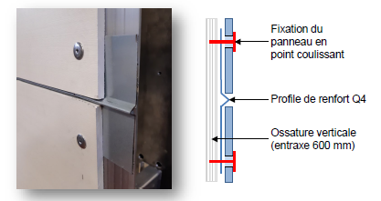
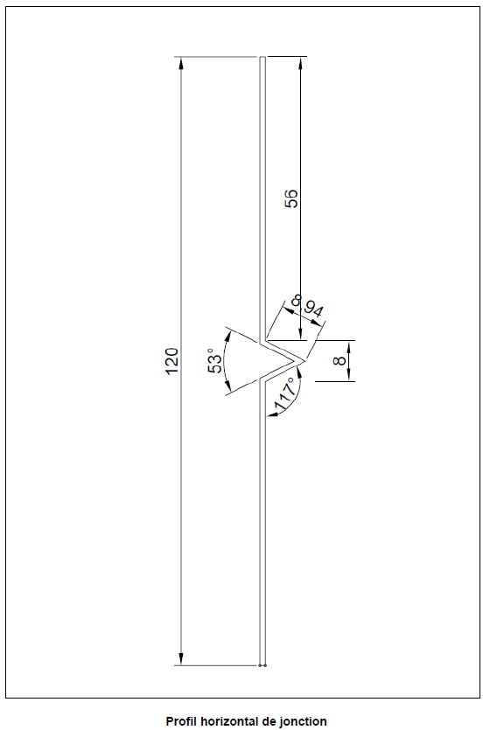

POSE EN PAROI INCLINEE DE 15 à 90° et habillage de sous-face .
Les pattes-équerres seront doublées et posées face à face pour éviter les effets de dissymétrie.
L’entraxe des ossatures sera limité à 400 mm maximum.
Les portées entre fixations de plaques sont limitées à 400 mm dans les 2 directions.
Le joint entre plaques est de 8mm.
La résistance au vent en dépression sera recalculée à partir du tableau 1 en tenant compte du poids propre des plaques StoVentec FibreCement.
La flèche des profilés prise tant en pression qu’en dépression selon l’Eurocode 1 ne pourra dépasser 1/167ème de la portée entre fixations du profilé à la structure porteuse.

Pose sur COB :

Principes généraux de mise en œuvre
Les plaques StoVentec FibreCement sont fixées sur une ossature rapportée composée de tasseaux ayant un entraxe de 645 mm maximum implantés au droit des montants de la COB, afin de réserver une lame d’air de 20 mm minimum entre le mur et le revêtement extérieur.
Les plaques sont en appuis sur des tasseaux de largeur vue de 90 mm en rive et 50 mm en partie courante.
Pour les supports en CLT comme pour les structures de COB, les fixations utilisées seront des tirefonds de diamètre 6 mm avec une profondeur d'ancrage minimale de la fixation dans la structure porteuse de 50mm.
L’ossature est fractionnée à chaque plancher.
Un pare-pluie 5000 h UV (selon la norme NF EN 13589-2), conforme au NF DTU 31.2 de 2019 sera disposé sur la face extérieure de la paroi de COB, sous les tasseaux verticaux.
En situations a, b et c, les panneaux de contreventement de la COB peuvent être positionnés coté intérieur ou coté extérieur de la paroi.
En situation d, si les panneaux de contreventement de la COB ont été positionnés du côté intérieur de la paroi, des panneaux à base de bois sont obligatoirement positionnés coté extérieur de la paroi.
Le pare-pluie est recoupé tous les 6 m pour l’évacuation des eaux de ruissellement vers l’extérieur.
En aucun cas, le pare-pluie ne devra être posé contre le panneau StoVentec FibreCement (lame d’air de 20 mm minimum).
Les figures 15 à 24 illustrent les dispositions minimales de mise en œuvre sur COB

Dispositions particulières :
Les dispositions particulières de mise en œuvre à prévoir dans les cas suivants :
Hauteur de 10 à 18 m (+ pointe de pignon) en situations a, b et c,
Hauteur de 6 à 10 m (+ pointe de pignon) en situation d,
sont :
- joints fermés par des profilés « chaises » ou façonnés métalliques
- mise en œuvre de bavettes à oreilles en profilés métalliques préformés prolongées au-delà du plan vertical du parement,
- mise en œuvre de profilés métalliques préformés en linteau prolongés de 40 mm au-delà des tableaux des baies,
-mise en œuvre de profilés métalliques préformés sur les tableaux des baies.
Les figures 23 et 24 donnent les principes de traitement des baies selon le type de pose de la menuiserie (en tunnel intérieur ou en tunnel au nu extérieur).

Conception d’une paroi en CLT
En fonction du positionnement de l’isolation, en intérieur ou en extérieur, les éléments constituant la paroi complète ainsi que leur ordre de mise en œuvre sont donnés ci-après :

Isolation thermique par l’intérieur
• Doublage en plaques de plâtre selon la norme NF DTU 25.41 ;
• Vide technique
• Pare-vapeur avec Sd ≥ 90 m (sauf prescriptions différentes dans l’Avis Technique du procédé CLT, délivré par le GS3) ;
• Isolant intérieur .
• Paroi CLT .
• Pare-pluie .
• Ossature fixée à la paroi de CLT (sans patte-équerre) selon §4.6.1 ou le §4.6.2 .
• Lame d’air ventilée sur l’extérieur 20mm min.
• Bardage.

Isolation thermique par l’extérieur
• Paroi CLT ;
• Protection provisoire de la paroi de CLT avant pose de l’isolation, définie dans l’Avis Technique du GS3.
• Isolation extérieur (laine minéral WS et semi-rigide) supportée conformément au §11.3.5-a de la norme NF DTU 31.2 de 2019 pour les systèmes de bardage rapporté avec lame d’air ventilée ;
• Ossature fixée à la paroi de CLT (sans patte-équerre)
• Lame d’air ventilée sur l’extérieur ;
• Bardage
Concernant la protection provisoire :
• Soit elle est retirée avant la pose de l’isolant thermique extérieur ;
• Soit elle est conservée, dans ce cas :
- Soit c’est un pare-pluie avec un Sd ≤ 0,18 m ;
- Soit elle est inconnue, alors la résistance thermique du CLT (cf. Avis Technique du Groupe Spécialisé n°3) doit être inférieur ou égale au tier de la résistance thermique globale de la paroi complète.

Pose en zone Sismique (domaine d’emploi et prescription à distinguer par nature d’ossature)

Domaine d’emploi
Le procédé de bardage rapporté StoVentec FibreCement peut être mis en œuvre en zones de sismicité et bâtiments suivant le tableau ci-dessous (selon l’arrêté du 22 octobre 2010 et ses modificatifs) :
Pour des hauteurs d’ouvrage ≤ 3,5 m, la pose en zones sismiques du procédé de bardage rapporté StoVentec FibreCement est autorisée sans disposition particulière, quelles que soient la catégorie d’importance du bâtiment et la zone de sismicité (cf. Guide ENS)

Pose sur Ossature Bois fixée directement contre le support (béton) en zones sismiques :
Zones de sismicité |  | Classes de catégories d’importance des bâtiments
 |  | I | II | III | IV
1 |  | X | X | X | X
2 |  | X | X | X
3 |  | X | XO | X
4 |  | X | XO | X
X | Pose autorisée sans disposition particulière selon le domaine d’emploi accepté.
X | Pose autorisée sur parois planes et verticales en béton, selon les dispositions décrites ci-dessous
O | Pose autorisée sans disposition particulière selon le domaine d’emploi accepté pour les bâtiments de catégorie d’importance II remplissant les conditions telles que définies au chapitre I “ Domaine d'application ” du Guide de construction parasismique des maisons individuelles DHUP CPMI-EC8 Zones 3-4, édition 2021.
 | Pose non autorisée
Tableau 3a – Pose du procédé StoVentec FibreCement en zones sismiques en pose en bardage rapporté

Assistance Technique
La Société Sto ne pose pas elle-même.
La pose est réalisée par une entreprise spécialisée dans l’isolation extérieure à laquelle la Société Sto apporte, sur demande, son assistance technique.

Prescriptions

Support
Le support devant recevoir le système de bardage rapporté est en béton banché conforme au DTU 23.1 ou en parois de COB conformes à la norme NF DTU 31.2 et à l’Eurocode 8-P1.

Chevilles de fixations au support
La fixation au gros-œuvre béton est réalisée par des chevilles métalliques portant le marquage CE sur la base d’un ATE ou ETE selon ETAG 001 - Parties 2 à 5 (admis comme DEE) avec catégorie de performance C1 évaluée selon son Annexe E pour toutes les zones de sismicité et toutes les catégories d’importance de bâtiments nécessitant une justification particulière.
Les chevilles en acier zingué peuvent convenir, lorsqu’elles sont protégées par un isolant, pour les emplois en atmosphères extérieures protégées rurales non polluées, urbaines et industrielles normales ou sévères.
Pour les autres atmosphères, les chevilles en acier inoxydable A4 doivent être utilisées.
Ces chevilles métalliques doivent résister à des sollicitations données au tableau 1 lorsque les chevrons sont posés avec des pattes-équerres et au tableau 2 lorsqu’ils sont contre le support.
Pour les configurations non envisagées dans ces tableaux, les sollicitations peuvent être calculées selon le Cahier du CSTB 3725 dans la limite du domaine d’emploi accepté.

Exemples de chevilles sur support béton : Chevilles FM753 CRACK en M10 de la société Etanco.

Ossature bois
L’ossature bois est conforme aux prescriptions du Cahier du CSTB 3824 cf. §3.1.1, renforcées par celles ci-après :
Les chevrons bois sont fixés directement sur le support et doivent être rendus coplanaires avec un écart admissible de 2 mm entre chevrons adjacents par l’emploi de cales complémentaires de dimensions 100 x 100 mm en contreplaqué certifié NF Extérieur CTBX d’épaisseur maximale 10 mm enfilées sur la cheville et disposées entre chevron et support.
Leur section est minimum de 90 x 50 mm pour les jonctions entre plaques et 50 x 50 mm pour les intermédiaires.
La longueur des chevrons est limitée à une hauteur d’étage (3 m maxi).

Pose des chevrons par pattes-équerres
Les pattes-équerres EB 50 d’épaisseur 25/10ème mm et de longueur de 100 à 250 mm de la Société EJOT sont posées en quinconce avec un espacement maximum de 1 m .

Panneaux
Les panneaux sont conformes au Dossier Technique, leur hauteur étant limitée à 3050 mm. Les panneaux ne pontent pas les jonctions de montants, au droit des planchers.

Fixation des panneaux
Les panneaux sont fixés par des vis ou rivet confirmes au paragraphe 4.5.1 de la notice Technique

Tableaux des sollicitations sismiques
 |  |  | Catégorie d’importance du bâtiment
 |  |  | Plan yOz perpendiculaire à la façade |  |  |  |  |  |  | Plan xOz parallèle à la façade
 | zone de sismicité |  | II |  | III |  | IV |  |  | II | III |  | IV
Traction N [N] | 2 |  |  |  | 2166 |  |  |  |  |  | 3111
Traction N [N] | 3 |  | 2248 |  | 2318 |  |  |  |  | 3485 | 3802
Traction N [N] | 4 |  | 2406 |  | 2507 |  |  |  |  | 4205 | 4666
Cisaillement V [ N] | 2 |  |  |  | 163 |  |  |  |  |  | 177
Cisaillement V [ N] | 3 |  | 163 |  | 163 |  |  |  |  | 187 | 196
Cisaillement V [ N] | 4 |  | 163 |  | 163 |  |  |  |  | 210 | 227
Tableau 4-1 – Sollicitations en traction-cisaillement (en N) appliquées à la fixation d’une patte équerre de longueur 250 mm pour une pose sur ossature bois avec montants de 3m espacés de 600 mm, pour des panneaux (3050 x 1250 mm). Selon l’arrêté du 22 octobre 2010 et ses modificatifs et de l’Eurocode 8-P1.

Pose du bardage rapporté sur ossature métallique en zones sismiques
Zones de sismicité |  | Classes de catégories d’importance des bâtiments
 |  | I | II | III | IV
1 |  | X | X | X | X
2 |  | X | X | X
3 |  | X | XO | X
4 |  | X | XO | X
X | Pose autorisée sans disposition particulière selon le domaine d’emploi accepté,
X | Pose autorisée sur parois planes et verticales et en sous-face en béton, selon les dispositions décrites dans ce paragraphe,
O | Pose autorisée sans disposition particulière selon le domaine d’emploi accepté pour les bâtiments de catégorie d’importance II remplissant les conditions telles que définies au chapitre I “ Domaine d'application ” du Guide de construction parasismique des maisons individuelles DHUP CPMI-EC8 Zones 3-4, édition 2021
 | Pose non autorisée à l’exception des hauteurs d’ouvrages ≤ 3,50 m
Tableau 5 – Pose du procédé StoVentec Fibre Cement en zones sismiques en pose en bardage rapporté et en sous-face sur ossature aluminium

Pose du bardage rapporté sur ossature métallique en zones sismiques

Supports visés : Support béton
Le support devant recevoir le système de bardage rapporté est en béton banché conforme à la norme NF DTU 23.1 et à l’Eurocode 8-P1

Chevilles de fixations au support béton
La fixation au gros-œuvre béton est réalisée par des chevilles métalliques portant le marquage CE sur la base d’un ATE ou ETE selon ETAG 001 - Parties 2 à 5 (admis comme DEE) avec catégorie de performance C1 évaluée selon son Annexe E pour toutes les zones de sismicité et toutes les catégories d’importance de bâtiments nécessitant une justification particulière.
Les chevilles en acier zingué peuvent convenir, lorsqu’elles sont protégées par un isolant, pour les emplois en atmosphères extérieures protégées rurales non polluées, urbaines et industrielles normales ou sévères.
Pour les autres atmosphères, les chevilles en acier inoxydable A4 doivent être utilisées.
Ces chevilles métalliques doivent résister à des sollicitations données au tableau 6.
Pour les configurations non envisagées dans ces tableaux, les sollicitations peuvent être calculées selon le Cahier du CSTB 3725 dans la limite du domaine d’emploi accepté.
Exemples de chevilles sur support béton : Chevilles FM753 CRACK en M10 de la société Etanco.

Fixation des montants au support béton par pattes-équerres
Les montants verticaux et les pattes-équerres sont conformes aux prescriptions du Cahier du CSTB 3824 cf. §3.1.2 renforcées par celles ci-après :
Les montants verticaux sont fixés aux pattes-équerres par 2 vis autoperceuses JT2-6-5,5 de la société EJOT.

Les pattes-équerres EB 50 d’épaisseur 25/10ème mm et de longueur de 100 à 250 mm de la Société EJOT sont posées en quinconce avec un espacement maximum de 1 m.

Panneaux
Les format et l’épaisseur des panneaux testés sont 3050 x 1250 mm
Les panneaux ne pontent pas les jonctions de montants, au droit des planchers.

Fixation des panneaux
Les panneaux sont fixés sur l’ossature acier par rivets StoVentro Rivet 240 en acier inox A3 mm conforme au paragraphe 4.5.2.
L’entraxe de fixation est de 600 mm maximum.
Les panneaux ne peuvent pas ponter les jonctions d’ossature.

Ossature Acier
L’ossature acier sera de conception bridée, conforme au Cahier du CSTB 3824 cf. §3.1.2, renforcées par celles ci-après :
L'ossature et les pattes-équerres acier sont de nuance S 220 GD minimum.
Les profilés sont en acier galvanisé, épaisseur 15/10ème et sont fournis par la société Etanco.
L’entraxe des montants est au maximum de 600mm.
 |  |  | Catégorie d’importance du bâtiment
 |  |  | Plan yOz perpendiculaire à la façade |  |  |  |  |  |  | Plan xOz parallèle à la façade
 | zone de sismicité |  | II |  | III |  | IV |  |  | II | III |  | IV
Traction N [N] | 2 |  |  |  | 2097 |  |  |  |  |  | 3011
Traction N [N] | 3 |  | 2176 |  | 2243 |  |  |  |  | 3373 | 3680
Traction N [N] | 4 |  | 2329 |  | 2427 |  |  |  |  | 4070 | 4516
Cisaillement V [N] | 2 |  | 158 |  | 158 |  |  |  |  |  | 172
Cisaillement V [N] | 3 |  | 158 |  | 158 |  |  |  |  | 181 | 190
Cisaillement V [N] | 4 |  | 158 |  | 158 |  |  |  |  | 203 | 220
Tableau 6 - Sollicitations en traction-cisaillement (en N) appliquées aux chevilles métalliques pour une pose sur ossature acier en conception bridée avec montants de 3m espacés de 600 mm,par des pattes équerres de longueur 250 mm pour la posées en quinconce et espacées de 1m .Selon l’arrêté du 22 octobre 2010 et ses modificatifs et de l’Eurocode 8-P1

Figures :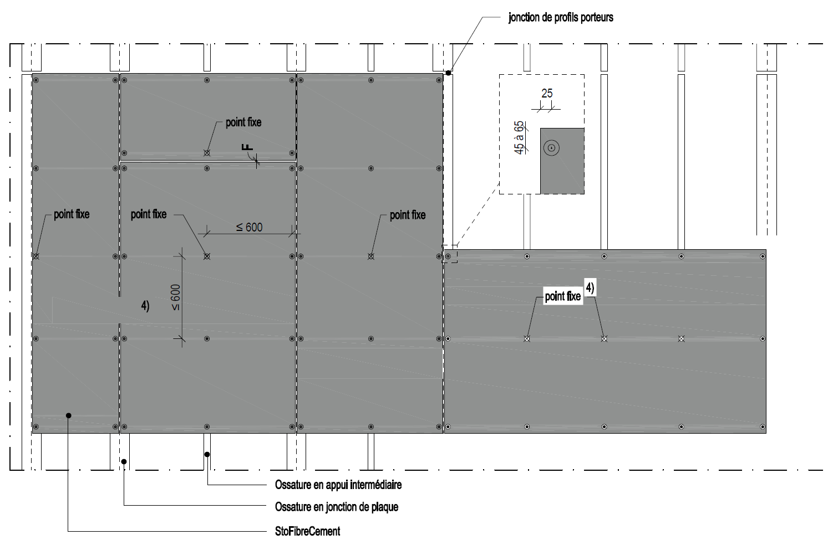
Figure 1 – Schéma de principe

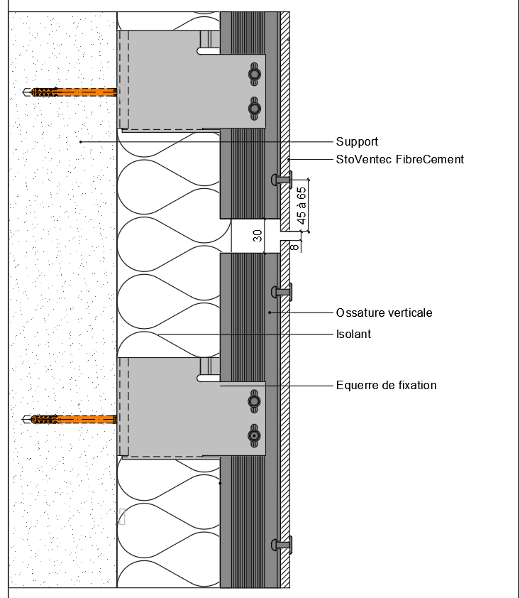

Figure 2– Coupe verticale sur système ossature métallique

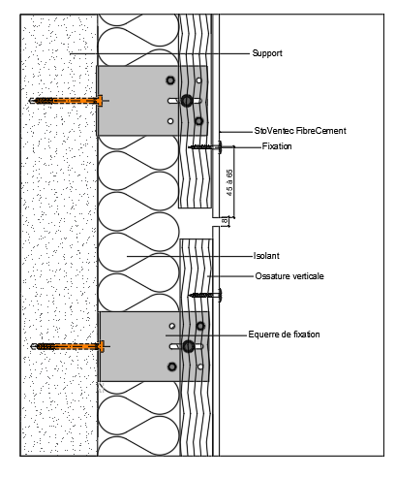
Figure 3bis– Coupe verticale sur système ossature bois

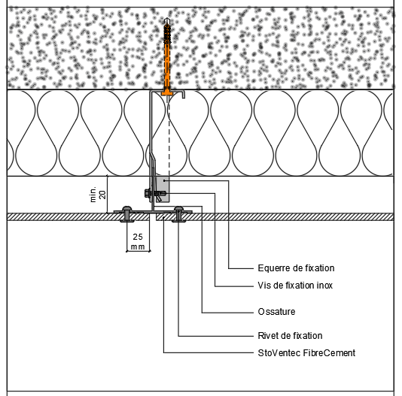
Figure 4 – Coupe horizontale sur système sur ossature métallique
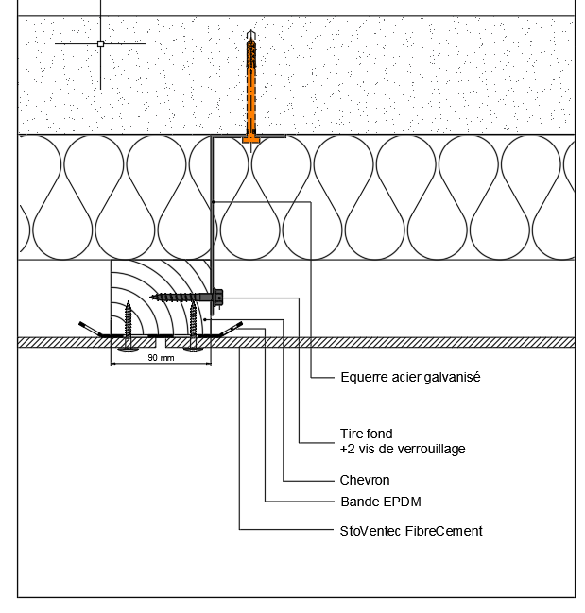
Figure 4 bis – Coupe horizontale sur système avec ossature bois

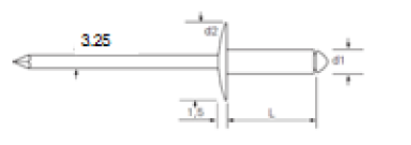
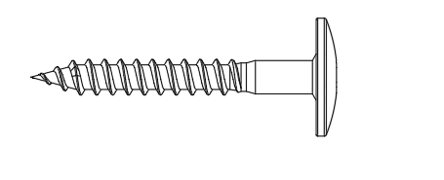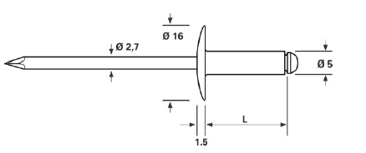

StoVentro Screw 270 StoVentro Rivet 210 StoVentro Rivet 240

pour ossature bois pour ossature aluminium pour ossature acier

Figure 5 – Fixations

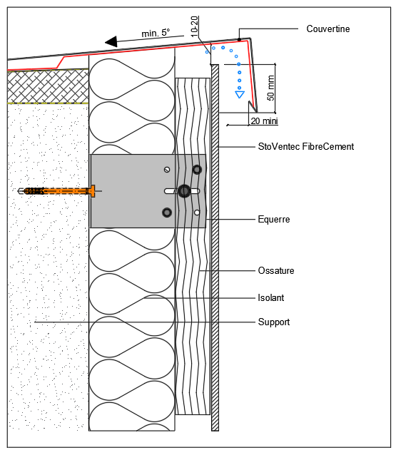
Figure 6 – Acrotère bois

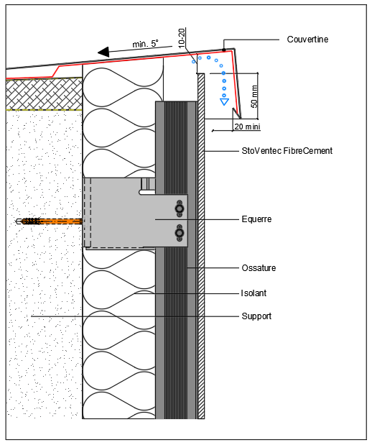

Figure 6 bis – Acrotère ossature métallique

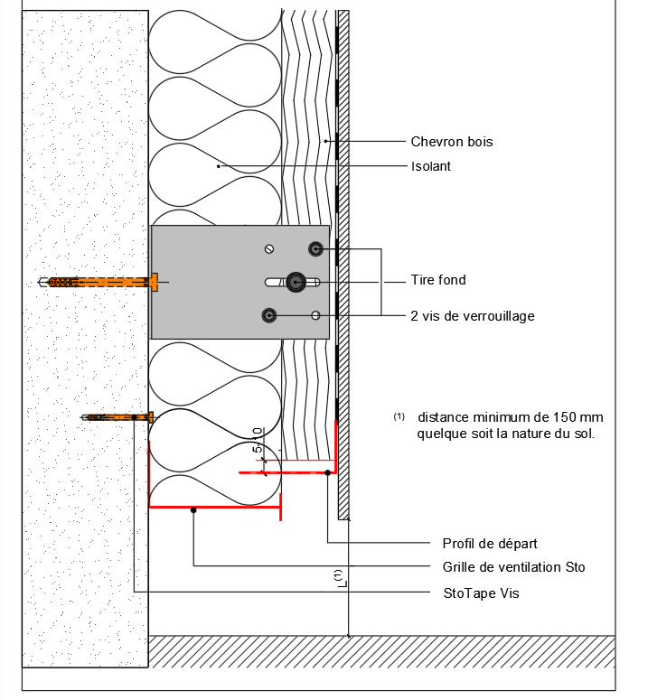
Figure 7 – Pied de bardage ossature bois

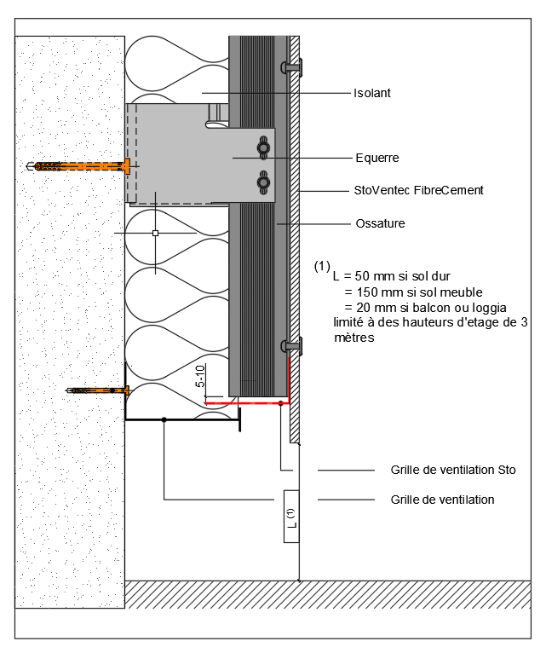
Figure 7 bis– Pied de bardage ossature métallique

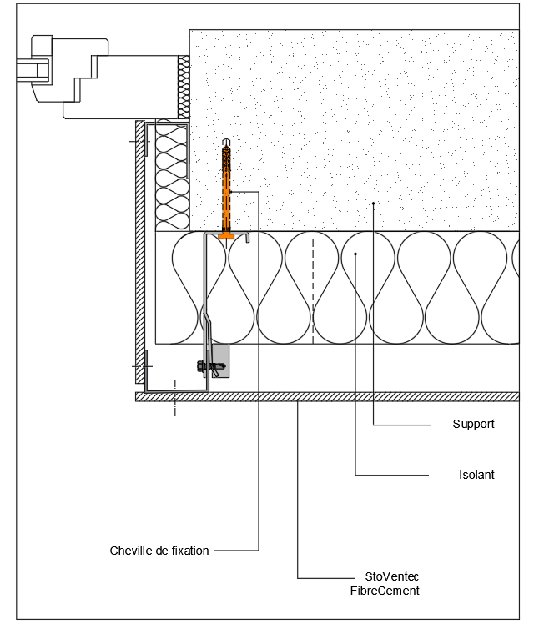
Figure 8– Habillage retour tableau avec parement

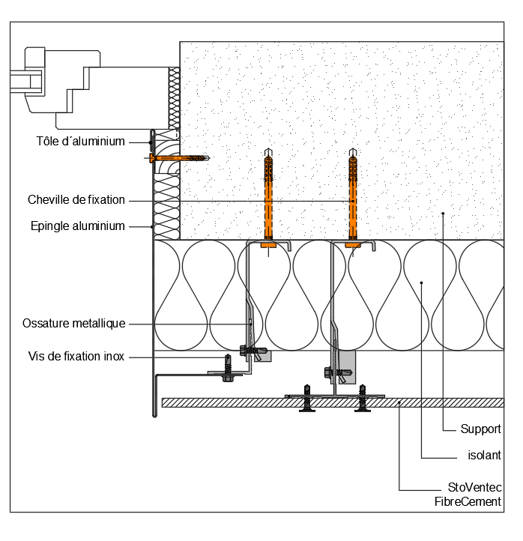
Figure 8bis– Habillage retour tableau avec pliage métallique.

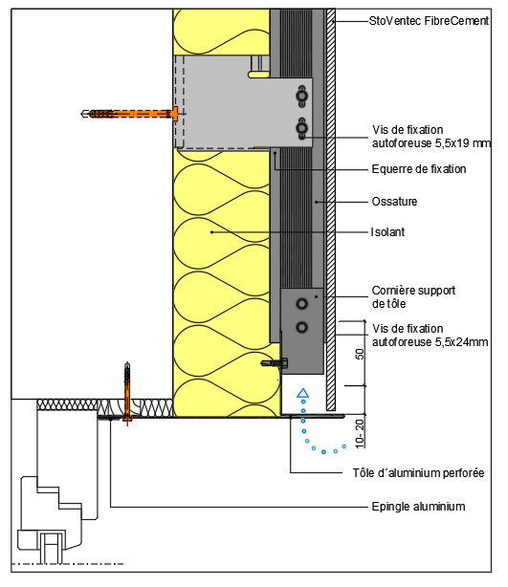
Figure 9 – Habillage linteau avec pliage métallique

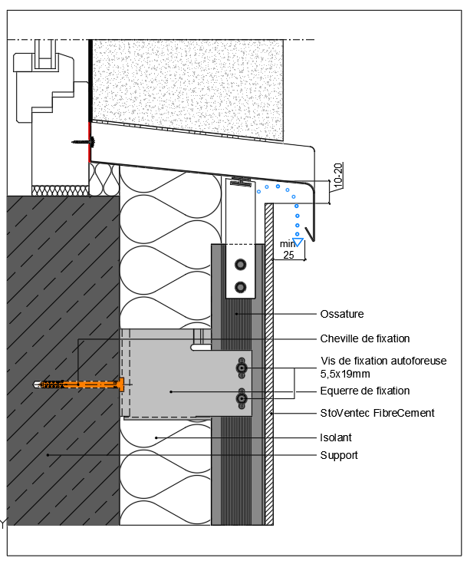

Figure 10 – Appui de baie

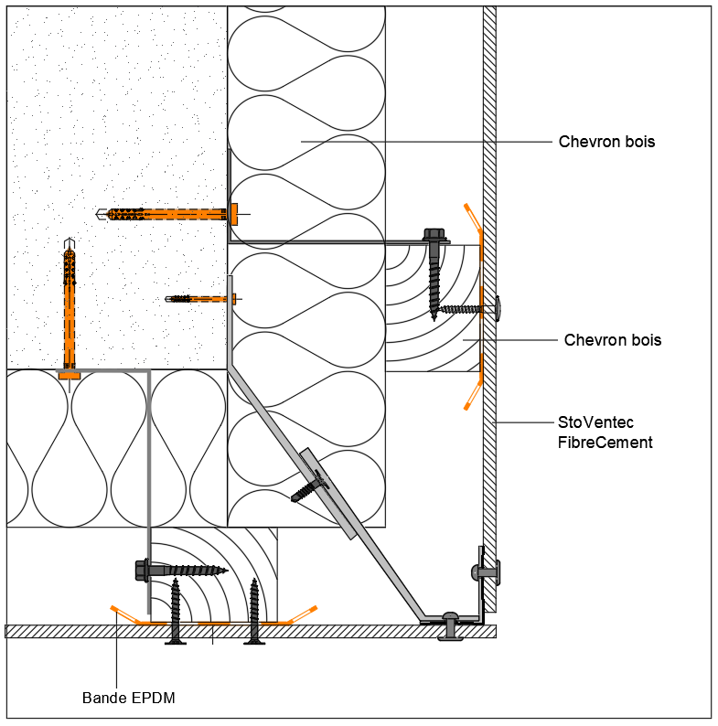
Figure 11– Angle sortant ossature bois

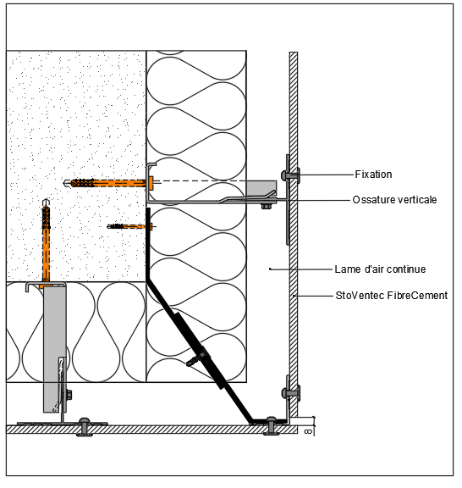

Figure 11 bis– Angle sortant ossature métallique

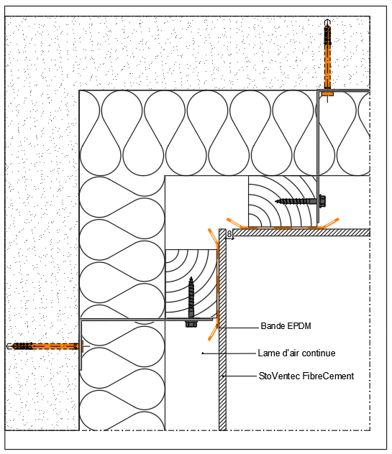
Figure 12– Angle rentrant ossature bois

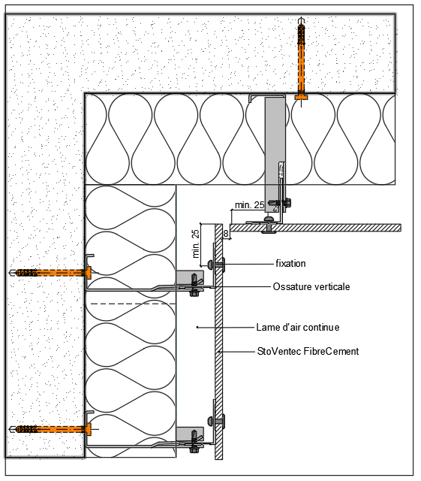
Figure 12 bis– Angle rentrant ossature métallique

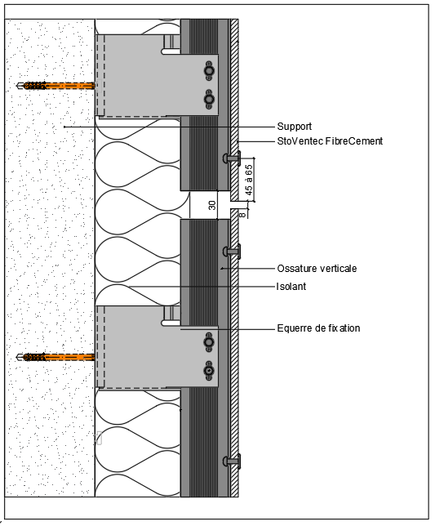
Figure 13– Fractionnement de l’ossature
montants acier de longueur ≤ 6 m et montants aluminium de longueur ≤ 3 m

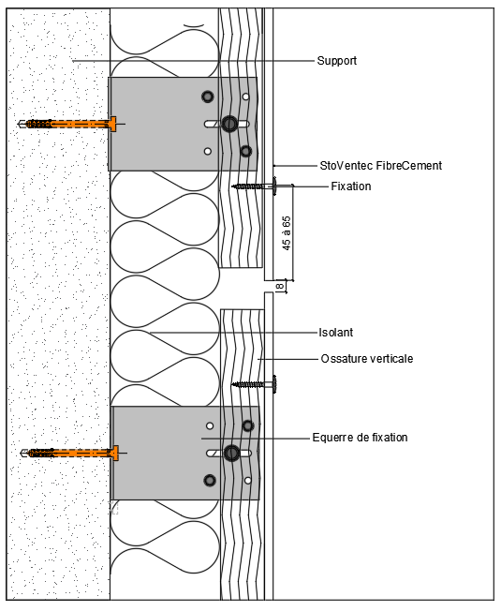
Figure 14– Fractionnement de l’ossature
Chevron bois

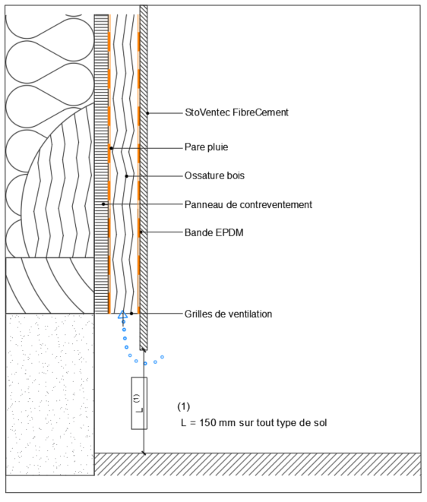
Figure 15– Pose sur COB
Pied de bardage

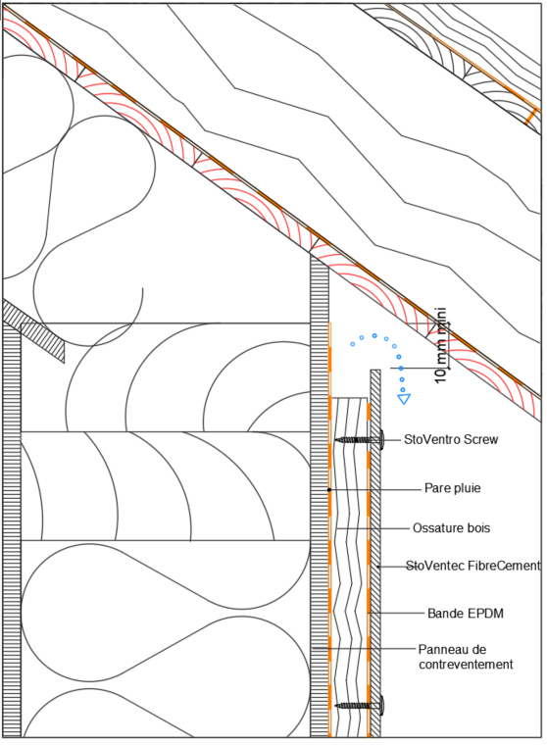
Figure 16– Pose sur COB
Arrêt en sous-toiture

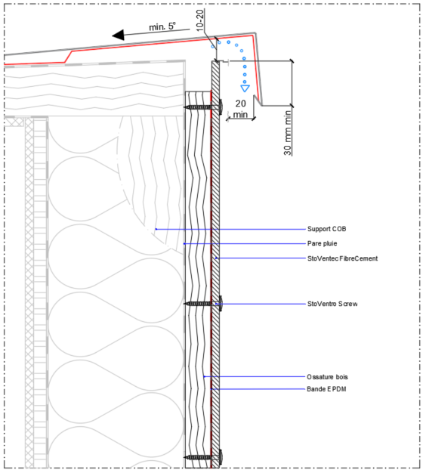

Figure 17– Pose sur COB
Arret sous acrotère

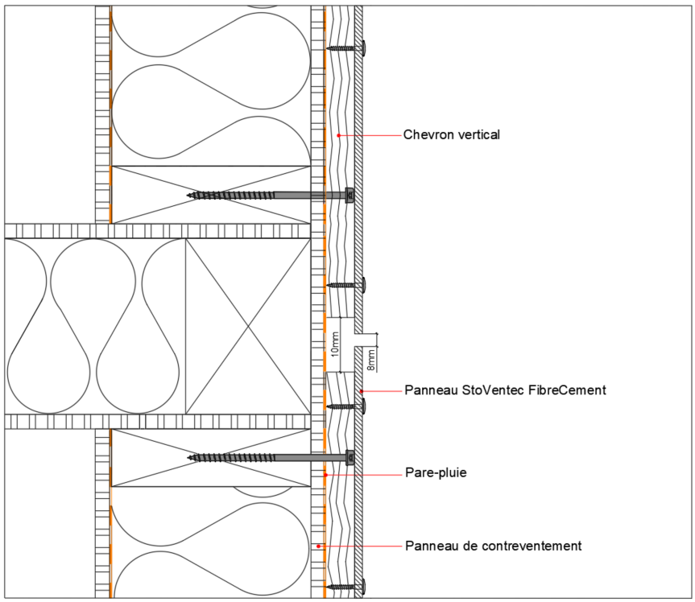

Figure 18– Pose sur COB
Fractionnement au droit des nez de plancher

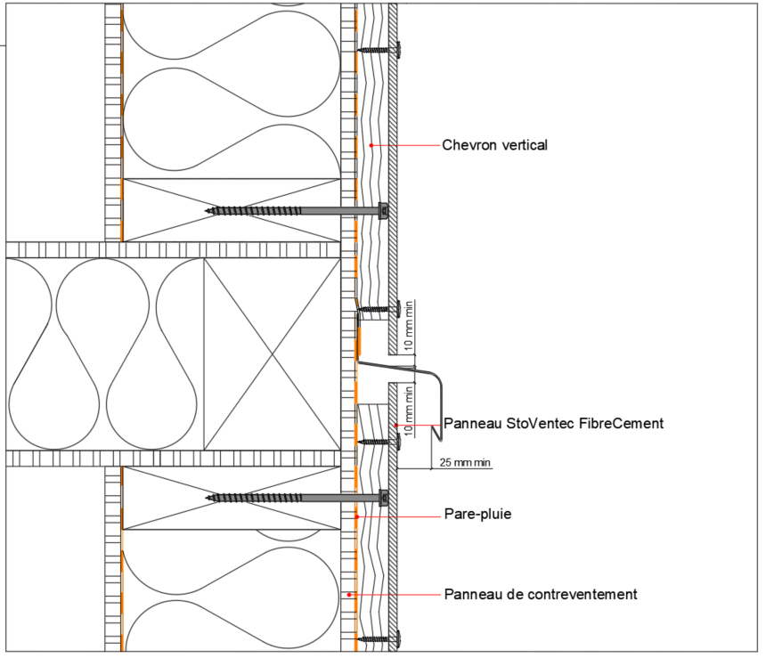

Figure 19– Pose sur COB
Recoupement du pare-pluie tous les 6 m

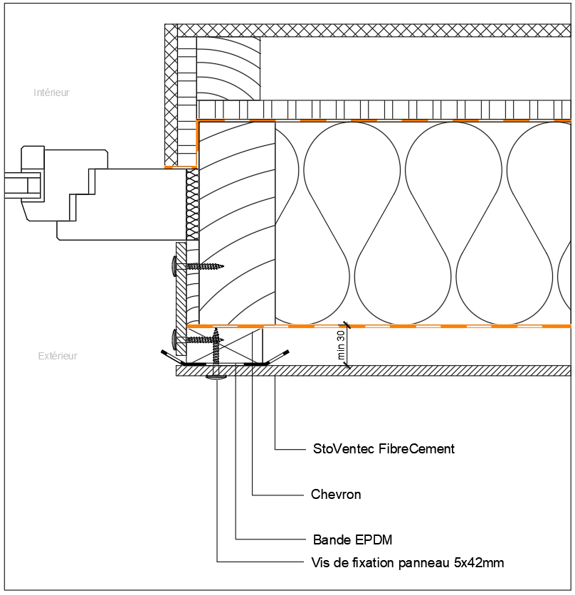

Figure 20– Pose sur COB -Menuiserie posée en tunnel
Traitement des tableaux

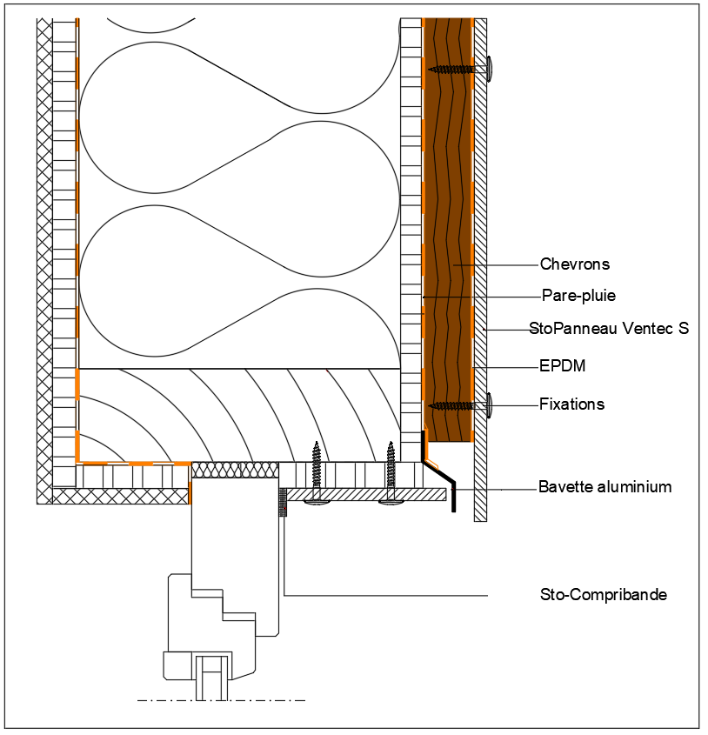
Figure 21– Pose sur COB-Menuiserie posée en tunnel
Traitement des linteaux
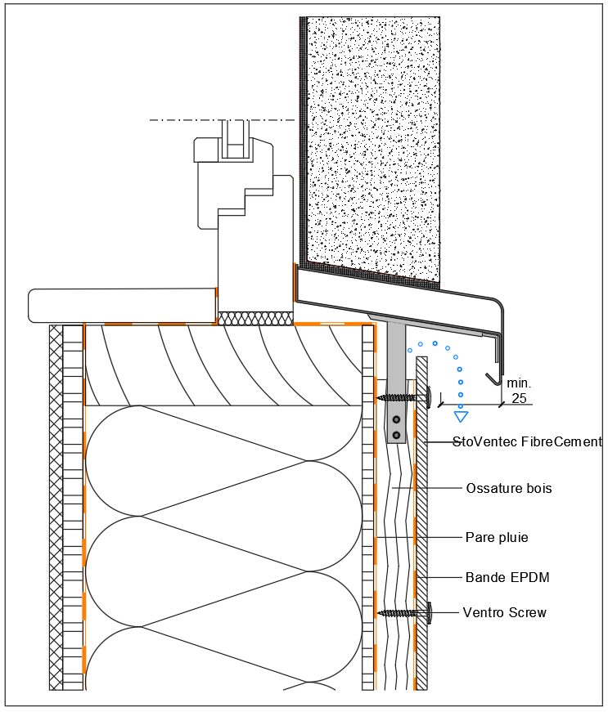

Figure 22– Pose sur COB-Menuiserie posée en tunnel
Appui de fenêtre

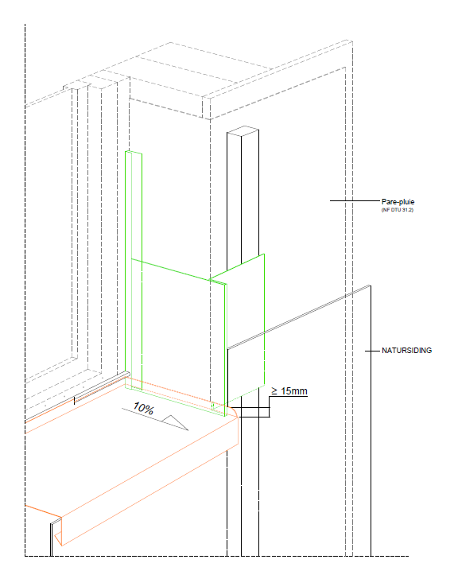
Figure 23 - Pose sur COB - - Perspective – Dispositions particulières des traitements de baie
(Menuiserie en tunnel intérieur)
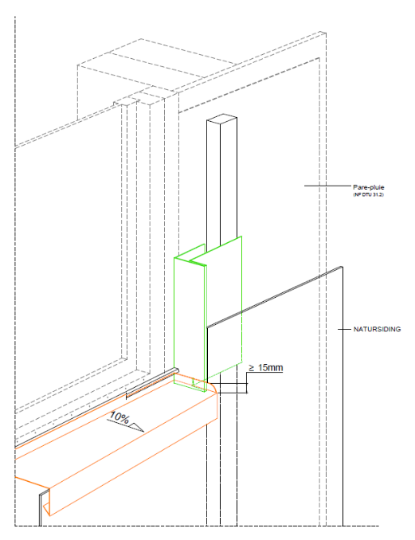
Figure 24 – Perspective - Dispositions particulières du traitement des baies (Menuiserie en tunnel au nu extérieur)

Pose en zone sismique :

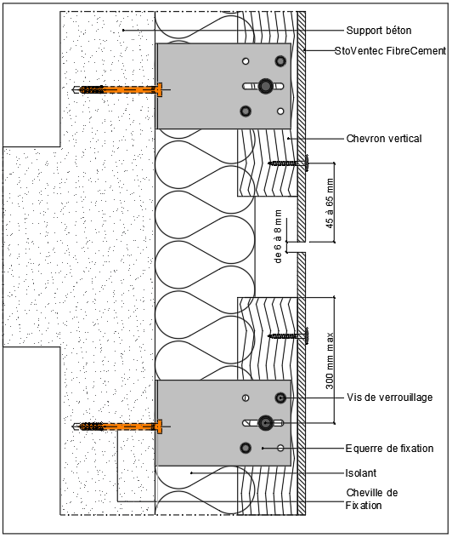

Figure 26 – Fractionnement au droit des planchers

